Materia: Estructura Socioeconómica de México
Prof. Myriam Galván O.

Grupo: 53-A
NOTAS PARA CLASE
TEMA: Geografía Económica Subtema: Zonas Geoeconómicas | Clases: 9-12  Fecha: 19 a 23 de febrero de 2018

OBJETIVO: … al finalizar el tema los estudiantes, podrán identificar las características de las distintas zonas geoeconómicas que se presentan en el país, mediante la señalización de cada una de ellas en un mapa de la República Mexicana.

INSTRUCCIONES: Leer las siguientes notas introductorias al tema y marcar los elementos que puedan servir de apoyo para elaborar en un mapa de la República Mexicana cada una de las zonas geoeconómicas del país, así como la integración de un cuadro sinóptico que señale las principales características por región.

CONTENIDO TEORICO:
Las zonas o regiones económicas de México son un conjunto de regiones en las cuales se ha dividido la República Mexicana con el fin de mejorar las relaciones políticas, sociales y sobre todo económicas de los estados vecinos entre sí. Esta división se ha utilizado para implementar distintas medidas.
Para hacer un estudio integral del país éste ha sido dividido en ocho zonas económicas. Para esto se tomó en cuenta una serie de datos: desarrollo económico, rasgos físicos, históricos, políticos y culturales. Además en ellas se han considerado las ciudades que actúan como puntos de atracción. El estudio de cada zona comprende el análisis de factores físicos, humanos y económicos. Las zonas económicas de México son un conjunto de regiones en las cuáles se dividió la República Mexicana en los años 70. Esta división se ha utilizado para implementar distintas medidas estratégicas de acuerdo a las características particulares de cada zona. En total son 8 zonas en las que se divide el país y son las siguientes:
- Zona 1 Noroeste: Predomina zona agrícola y pesquera. En las zonas fronterizas se han instalado muchas maquiladoras

- Zona 2 Norte: Chihuahua, Coahuila, Durango, Zacatecas Y San Luis Potosí Cultivos de riego algodón, trigo y forrajes, ganado bovino. Maquiladoras en zonas fronterizas

- Zona 3 Noreste: Nuevo León y Tamaulipas, petróleo y gas (Reynosa) Industria manufacturera. Monterrey: Cultivo de maíz, frijol y cítricos

- Zona 4 Centro Occidente: Jalisco, Aguascalientes, Colima, Michoacán y Guanajuato, región minera, actividad agrícola alfalfa, caña de azúcar, chile, fresa, maíz, sandía, sorgo, trigo, limón. Industrias: alimenticia, química, calzado, papel, madera, vitivinícola

- Zona 5 Centro Este: Querétaro, México, D.F., Morelos, Hidalgo, Tlaxcala y Puebla. Industria de transformación muy diversificada, pobre en agricultura, ganadería y minera.

- Zona 6 Sur: Guerrero, Oaxaca y Chiapas. Cultivo de café, cacao, caña de azúcar, maíz, reservas de petróleo y gas, tercera parte de los recursos hidráulicos del país, industria hidroeléctrica.

- Zona 7 Oriente: Veracruz y Tabasco. Tabasco: Sector servicios y comercio (60% del PIB), extracción de petróleo, Tabasco es el segundo productor de crudo, después de Campeche. Agricultura: Plátanos, Cacao, Caña de Azúcar, Arroz, Maíz. Veracruz: La fuente principal de ingresos es el comercio. El turismo ocupa el segundo lugar en actividades económicas. El sector automotriz es importante

- Zona 8 Península de Yucatán: Campeche, Yucatán y Quintana Roo. Tiene poca industria y pocas actividades primarias. El sector terciario es el más importante. El turismo y el comercio aportan el 63% del PIB.

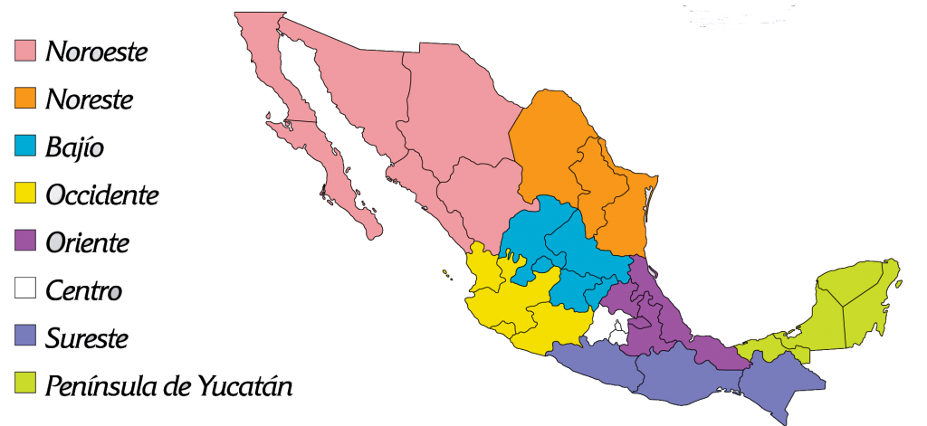

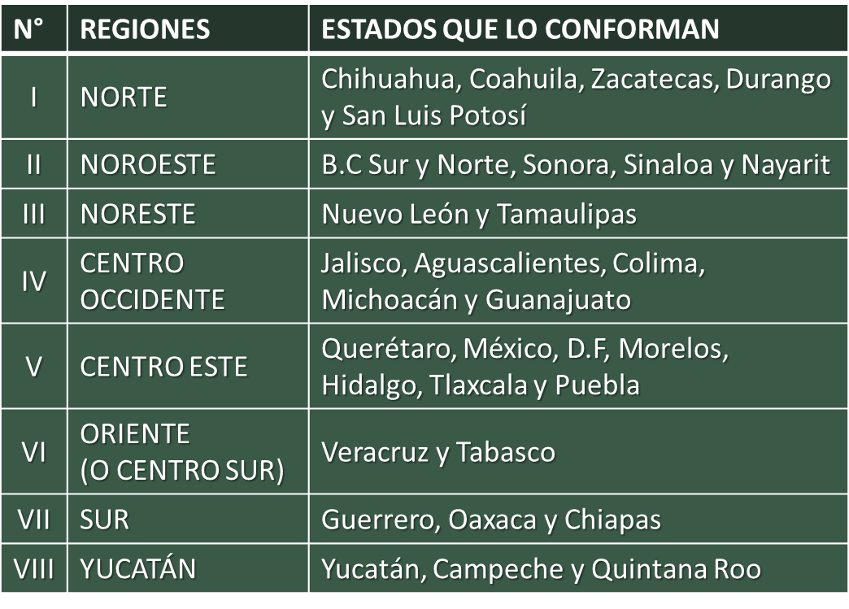

Fuentes:
- http://www.zonaeconomica.com
- Galván O. Myriam, curso semestral de Estructura Socioeconómica de México, ECCC

TAREA: Marcar en un mapa dela República mexicana cada una de las Zonas geoeconómicas del país y construir un cuadro sinóptica que señale las características de cada región.

Materia: Estructura Socioeconómica de México
Prof. Myriam Galván O.

Grupo: 53-A
CASO PRÁCTICO
TEMA: Geografía Económica Subtema: Zonas Geoeconómicas | Clases: 9-12  Fecha: 19 a 23 de febrero de 2018

OBJETIVO: … al finalizar el CASO PRÁCTICO los estudiantes, podrán identificar las características de las distintas zonas geoeconómicas que se presentan en el país, mediante la señalización de cada una de ellas en un mapa de la República Mexicana y la conformación de un cuadro sinóptico con cada una de ellas.
INSTRUCCIONES: después de leer las notas introductorias al tema y marcar los elementos que puedan servir de apoyo para elaborar en un mapa de la República Mexicana cada una de las zonas geoeconómicas del país, integrar un cuadro sinóptico que señale las principales características por región.
Conclusiones y datos complementarios para la elaboración del Mapa de la República Mexicana
1. Zona Noroeste abarca el 20.01% del territorio nacional, concentra el 7.41% de la población nacional con actividades agrícolas importantes, es una zona desarrollada.
2. Zona Norte abarca el 31.32% del territorio nacional, concentra el 13% de la población nacional, es una zona desarrollada minera con gran potencial para la explotación de Gas natural.
3. Zona Noreste abarca el 7.05% del territorio nacional, concentra el 3.47% de la población nacional, es una zona de desarrollo agrícola y ganadero.
4. Zona Centro-occidente abarca el 10% del territorio nacional, concentra el 19% de la población nacional, es una zona industrial manufacturera.
5. Zona Centro-sur abarca el 3.73% del territorio nacional, concentra el 30.16% de la población nacional, es una zona de grandes contrastes, de polos opuestos.
6. Zona Pacífico-sur abarca el 13.20% del territorio nacional, concentra el 12.45% de la población nacional, es una zona de atraso, con potencial en recursos naturales.
7. Zona Golfo abarca el 8.23% del territorio nacional, concentra el 13.04% de la población nacional, es una zona ganadera industrial.
8. Zona Yucatán abarca el 6.48% del territorio nacional, concentra el 2.14% de la población nacional, es una zona de atraso generalizado.
SOLUCIÓN DEL CASO PRÁCTICO
LAS CARACTERÍSTICAS PRINCIPALES QUE DEFINEN A CADA ZONA GEOECONÓMICA, SEGÚN EL PLANTEAMIENTO DEL MAESTRO ÁNGEL BASSOLS BATALLA, DESTACADO GEÓGRAFO DE NUESTRO PAÍS, SON: EL PORCENTAJE DE TERRITORIO QUE OCUPAN A NIVEL NACIONAL; EL PORCENTAJE DE POBLACIÓN NACIONAL QUE SE ENCUENTRA EN CADA ZONA; LAS ENTIDADES FEDERATIVAS QUE COMPRENDE CADA ZONA Y LA PRINCIPAL ACTIVIDAD ECONÓMICA QUE SE DESEMPEÑA CADA ZONA.

ZONAS | TERRITORIO NACIONAL (%) | POBLACIÓN NACIONAL (%) | ENTIDADES FEDERATIVAS | ACTIVIDAD ECONÓMICA PRINCIPAL
1. NOROESTE | 20.01% | 7.41% | BC; BCS; SON.; SIN.; NAY. | DESARROLLO AGRÍCOLA Y COMERCIAL
2. NORTE | 31.32% | 12.83% | CHIH.; COAH.; DGO.; ZAC.; SLP. | DESARROLLO INDUSTRIAL ACERERO
3. NORESTE | 7.05% | 3.47% | TAMPS.; NL. | DESARROLLO AGRÍCOLA, GANADERO Y COMERCIAL
4. CENTRO OCCIDENTE | 9.98% | 18.50% | AGSC.; JAL.; GTO.; MICH.; COL. | DESARROLLO INDUSTRAL MANUFACTU  RERO
5. CENTRO SUR | 3.73% | 30.16% | QRO.; HGO.; MEX.; MOR.; TLAX.; PUE.; DF. | BIPOLAR
6. PACÍFICO SUR | 13.20% | 12.45% | GRO.; OAX.; CHIS. | MARCADO ATRASO ECONÓMICO
7. GOLFO | 8.23% | 13.04% | VER.; TABS. | INDUSTRIAL, GANADERO Y COMERCIAL
8. YUCATAN | 6.48% | 2.14% | CAM.; YUC.; Q ROO | ATRASO ECONÓMICO

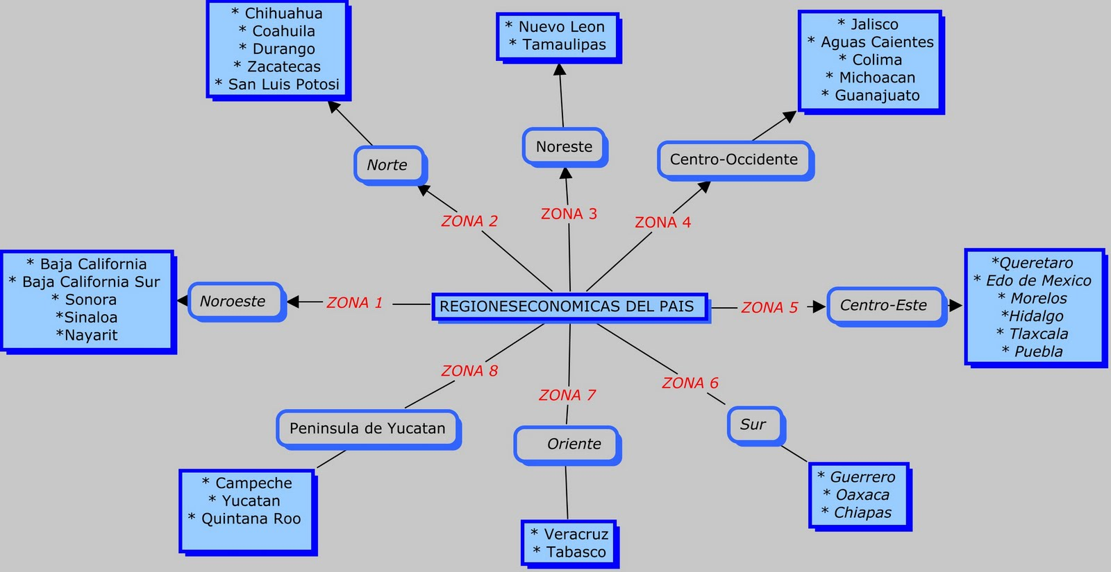

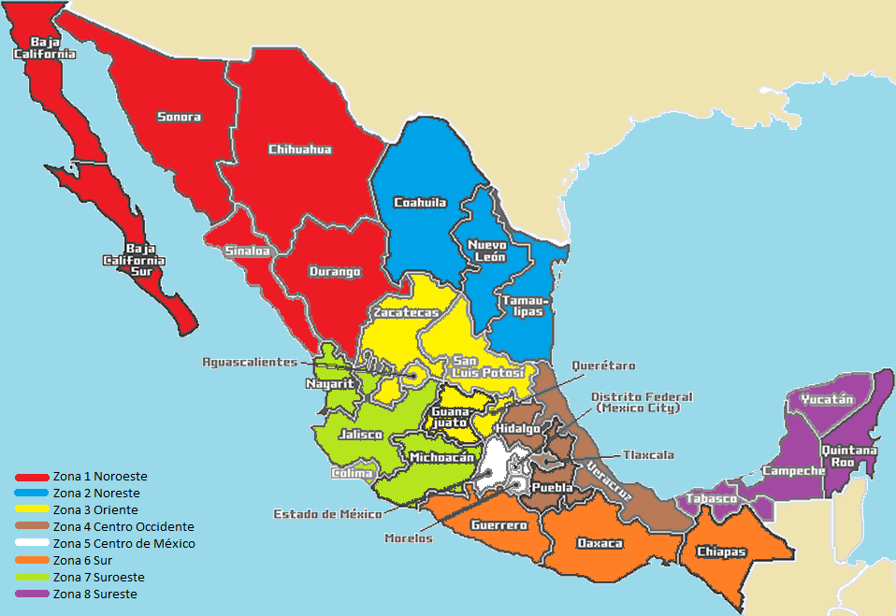

SE CONSIDERA BIPOLAR PORQUE EN ELLA SE DESARROLLAN LAS ACTIVIDADES ECONÓMICAS MÁS DESARROLLADAS DEL PAÍS, PERO TAMBIÉN AGRUPA A UN GRAN NÚMERO DE POBLACIÓN MARGINADA DE ESE DESARROLLO.

